Ngày soạn: ....../...../.....
Ngày dạy: ....../...../......
TIẾT:……
Viết bài văn nghị luận phân tích một tác phẩm văn học
I. Mục tiêu
1. Về năng lực:
a. Năng lực đặc thù
Viết được một văn bản nghị luận phân tích một tác phẩm văn học: phân tích nội dung chủ đề, những nét đặc sắc về hình thức nghệ thuật của tác phẩm và hiệu quả thẩm mĩ của nó.
b. Năng lực chung
- Giao tiếp và hợp tác: Kỹ năng giao tiếp và hợp tác nhóm với các thành viên khác.
- Tự chủ và tự học, tự thu thập, tổng hợp và phân loại thông tin
2. Về phẩm chất:
- Chăm chỉ: chăm chỉ suy nghĩ, trả lời câu hỏi, hoàn thành các bài tập.
- Trách nhiệm: có trách nhiệm với nhiệm vụ được giao, cùng đội nhóm hoàn thành nhiệm vụ.
II. Thiết bị dạy học và học liệu
1. Thiết bị dạy học
- Kế hoạch bài dạy
- SGK, SGV
- Máy chiếu, máy tính
2. Học liệu
- Tài liệu liên quan đến nội dung bài học (bảng kiểm…)
III. Tiến trình dạy học
Hoạt động 1: Khởi động
a. Mục tiêu: Tạo hứng thú cho HS, thu hút HS sẵn sàng thực hiện nhiệm vụ học tập của mình. HS khắc sâu kiến thức nội dung bài học.
b. Nội dung: GV tổ chức hoạt động
c. Sản phẩm: Nhận thức và thái độ học tập của HS.
d. Tổ chức thực hiện:
GV chia lớp thành 3 nhóm (có thể giao về nhà hoặc thực hiện trực tiếp trên lớp). Mỗi nhóm sẽ cùng nhau vẽ một bức tranh (hình ảnh, nhân vật, chi tiết…..) liên quan đến tác phẩm mình bốc được (Nỗi nhớ thương của người chinh phụ; Hai chữ nước nhà; Tì bà hành). Sau đó Hs trình bày lý do vì sao lại lựa chọn hình ảnh đó để thể hiện tác phẩm
- GV dẫn dắt vào bài học mới: Vừa rồi, chúng ta đã cùng nhau chiêm ngưỡng những bức tranh văn học đặc sắc của các nhóm. Các em đã lựa chọn và giải thích được vì sao sử dụng hình ảnh đó để thể hiện tác phẩm. Điều đó chứng minh được các em đã có sự am hiểu về chủ đề và cảm xúc trong tác phẩm ấy. Vậy, việc phân tích một tác phẩm văn học cần làm rõ những đặc sắc nào về nghệ thuật và nội dung? Chúng ta cùng đến với bài học ngày hôm nay.
Hoạt động 2: Hình thành kiến thức
Phần I. Tìm hiểu tri thức về kiểu bài
a. Mục tiêu: Giúp HS nắm được tri thức về kiểu bài nghị luận phân tích về một tác phẩm văn học.
b. Nội dung: GV đặt câu hỏi gợi dẫn HS tìm hiểu
c. Sản phẩm: Câu trả lời của học sinh
d. Tổ chức thực hiện:
HOẠT ĐỘNG CỦA GV – HS | DỰ KIẾN SẢN PHẨM
Bước 1: Chuyển giao nhiệm vụ  GV tổ chức trò chơi GIẢI MẬT THƯ: Phân tích một tác phẩm văn học (nội dung chủ đề, những nét đặc sắc về hình thức nghệ thuật và hiệu quả thẩm mỹ của nó) thuộc kiểu bài (1)…….., trong đó người viết dùng (2) ………để làm (3)……….., những nét đặc sắc về (4)……… của tác phẩm và hiệu quả của nó đối với việc thể hiện (5)…......  Mật thư:  + nội dung tác phẩm  + hình thức nghệ thuật  + nghị luận văn học  + lí lẽ, bằng chứng  + sáng tỏ chủ đề  GV yêu cầu HS: Vẽ sơ đồ tư duy thể hiện những yêu cầu cần lưu ý khi viết bài văn nghị luận phân tích một tác phẩm văn học.  HS tiếp nhận nhiệm vụ.  Bước 2: HS trao đổi thảo luận, thực hiện nhiệm vụ  - HS thực hiện nhiệm vụ.  Bước 3: Báo cáo kết quả và thảo luận  - HS tham gia trò chơi và trả lời câu hỏi  - GV gọi HS khác nhận xét, bổ sung câu trả lời của bạn.  Bước 4: Đánh giá kết quả thực hiện nhiệm vụ  - GV nhận xét, đánh giá, bổ sung, chốt kiến thức | I. Tìm hiểu tri thức về kiểu bài  1. Khái niệm  Phân tích một tác phẩm văn học (nội dung chủ đề, những nét đặc sắc về hình thức nghệ thuật và hiệu quả thẩm mỹ của nó) thuộc kiểu bài nghị luận văn học, trong đó người viết dùng lí lẽ, bằng chứng để làm sáng tỏ chủ đề, những nét đặc sắc về hình thức nghệ thuật của tác phẩm và hiệu quả của nó đối với việc thể hiện nội dung tác phẩm.  2. Yêu cầu đối với kiểu bài  - Về nội dung: phân tích được nội dung chủ đề, nêu và phân tích được tác dụng của những nét đặc sắc về hình thức nghệ thuật đối với việc thể hiện nội dung.  - Về hình thức: lập luận chặt chẽ, có bằng chứng tin cậy từ tác phẩm, diễn đạt mạch lạc, sử dụng các phương tiện liên kết hợp lí để giúp người đọc nhận ra mạch lập luận của văn bản.  - Bố cục bài viết cần đảm bảo: 3 phần  + Mở bài: giới thiệu về tác phẩm văn học (tên tác phẩm, tác giả), nêu ý kiến khái quát về chủ đề và những nét đặc sắc về hình thức nghệ thuật của tác phẩm.  + Thân bài: lần lượt trình bày các luận điểm làm nổi bật chủ đề và những nét đặc sắc về hình thức nghệ thuật trong tác phẩm và tác dụng của nó đối với việc thể hiện nội dung tác phẩm.  + Kết bài: khẳng định lại ý kiến về chủ đề và những nét đặc sắc về hình thức nghệ thuật của tác phẩm; nêu suy nghĩ, cảm xúc, trải nghiệm cá nhân hoặc bài học rút ra từ tác phẩm.
Phần II. Hướng dẫn phân tích kiểu văn bản
a. Mục tiêu: Giúp HS phân tích được bài mẫu, từ đó nhận biết các yêu cầu về kiểu bài
b. Nội dung: GV tổ chức hoạt động
c. Sản phẩm: Phiếu học tập của học sinh
d. Tổ chức thực hiện:
HOẠT ĐỘNG CỦA GV – HS | DỰ KIẾN SẢN PHẨM
Bước 1: Chuyển giao nhiệm vụ  GV tổ chức hoạt động NHIỆM VỤ CHO AI  Gv chia lớp thành 4 nhóm, đại diện 4 nhóm lên bốc thăm nhiệm vụ  Câu 1. Vẽ sơ đồ thể hiện mối quan hệ giữa luận đề, luận điểm, lí lẽ và bằng chứng trong văn bản.  Câu 2. Nhận xét về cách văn bản phân tích các khía cạnh nội dung chủ đề và những nét đặc sắc về nghệ thuật.  Câu 3. Theo em, phân tích, đánh giá một số nét đặc sắc nghệ thuật của một tác phẩm thơ khác gì so với tác phẩm truyện?  Câu 4. Từ văn bản trên, em rút ra kinh nghiệm gì khi viết bài văn nghị luận phân tích một tác phẩm thơ: chủ đề, những nét đặc sắc về nghệ thuật và hiệu quả thẩm mĩ của nó?  Bước 2: HS trao đổi thảo luận, thực hiện nhiệm vụ  - HS thực hiện nhiệm vụ  Bước 3: Báo cáo kết quả và thảo luận  - HS chia nhóm và hoàn thành nhiệm vụ  - GV gọi HS khác nhận xét, bổ sung câu trả lời của bạn.  Bước 4: Đánh giá kết quả thực hiện nhiệm vụ  - GV nhận xét, đánh giá, bổ sung, chốt kiến thức | II. Hướng dẫn phân tích kiểu bài  Văn bản: Bài văn phân tích, đánh giá tác phẩm Trong lời mẹ hát (Trương Nam Hương)  Câu 1. Vẽ sơ đồ thể hiện mối quan hệ giữa luận đề, luận điểm, lí lẽ và bằng chứng trong văn bản.  - Luận đề: Giá trị nội dung và nghệ thuật của bài thơ Trong lời mẹ hát (Trương Nam Hương)  - Luận điểm 1: Chủ đề ý nghĩa lời ru và các khía cạnh nội dung của chủ đề  - Luận điểm 2: Những nét đặc sắc về hình thức nghệ thuật và tác dụng thể hiện chủ đề  Câu 2. Nhận xét về cách văn bản phân tích các khía cạnh nội dung chủ đề và những nét đặc sắc về nghệ thuật.  - Đầu tiên, người viết nêu chủ đề và một số căn cứ để xác định chủ đề  - Sau đó, người viết lần lượt phân tích, làm rõ từng khía cạnh nội dung của chủ đề bằng cách đưa ra các lí lẽ và bằng chứng lấy từ tác phẩm.  - Tiếp theo, người viết sử dụng lí lẽ và bằng chứng lấy từ tác phẩm để phân tích, đánh giá hiệu quả thẩm mĩ của hai nét đặc sắc về hình thức nghệ thuật của bài thơ là hình ảnh thơ và âm hưởng toàn bài thơ.  Câu 3. Theo em, phân tích, đánh giá một số nét đặc sắc nghệ thuật của một tác phẩm thơ khác gì so với tác phẩm truyện?  - Kiểu bài phân tích, đánh giá một số nét đặc sắc nghệ thuật của một tác phẩm thơ khác với tác phẩm truyện ở chỗ đặc điểm hình thức của thể loại.  Thơ Truyện  Từ ngữ, hình ảnh, vần, nhịp, biện pháp tu từ,… Cốt truyện, tình huống, nhân vật, ngôi kể, sự việc, chi tiết nghệ thuật,…  Câu 4. Từ văn bản trên, em rút ra kinh nghiệm gì khi viết bài văn nghị luận phân tích một tác phẩm thơ: chủ đề, những nét đặc sắc về nghệ thuật và hiệu quả thấm mĩ của nó?  - Khi viết bài bài văn nghị luận phân tích một tác phẩm thơ, cần chú ý phân tích nội dung chủ đề, những nét đặc sắc về hình thức nghệ thuật của tác phẩm và hiệu quả thẩm mĩ của nó.
Phần III. Hướng dẫn quy trình viết
a. Mục tiêu: Giúp HS nắm được quy trình, các bước viết bài văn phân tích một tác phẩm văn học
b. Nội dung: GV hướng dẫn học sinh phân tích quy trình viết
c. Sản phẩm: Phiếu học tập của học sinh
d. Tổ chức thực hiện:
HOẠT ĐỘNG CỦA GV – HS | DỰ KIẾN SẢN PHẨM
Bước 1: Chuyển giao nhiệm vụ  Đề bài: Hãy viết bài văn nghị luận phân tích một bài thơ mà em yêu thích, làm rõ chủ đề, những nét đặc sắc về hình thức nghệ thuật và hiệu quả thẩm mĩ của nó.  GV hướng dẫn HS từng bước tìm hiểu quy trình viết  Khi tìm hiểu nội dung Tìm ý, Gv yêu cầu HS hoàn thành phiếu tìm ý cho bài thơ “Khóc Dương Khuê”  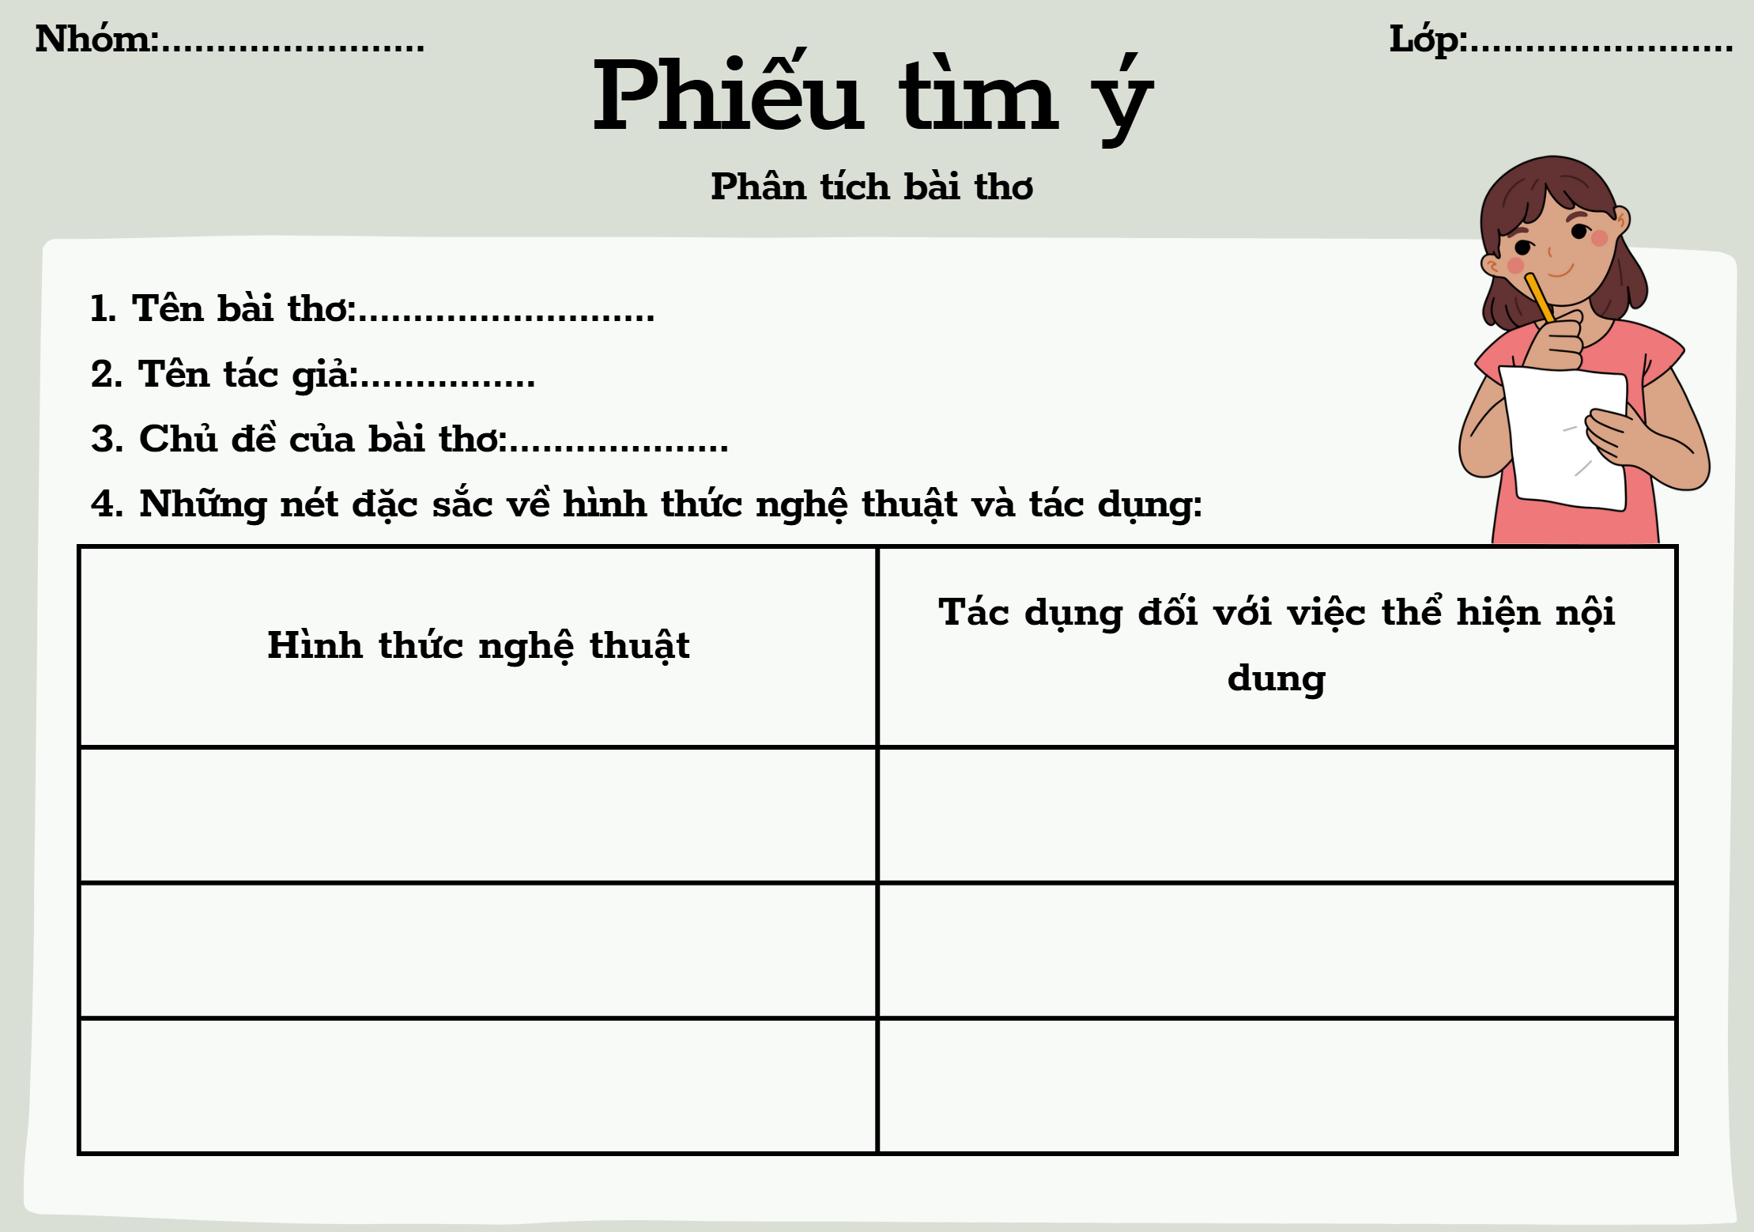  1. Tên bài thơ: Khóc Dương Khuê  2. Tên tác giả: Nguyễn Khuyến  3. Chủ đề bài thơ: Nỗi lòng thương tiếc, xót xa của mình dành cho người bạn quá cố.  4. Một vài nét đặc sắc về hình thức nghệ thuật:  Hình thức nghệ thuật Tác dụng  - Cách nói giảm: Bác Dương thôi đã thôi rồi! - Biện pháp nhân hóa: Nước mây man mác. - Cách nói so sánh: Tuổi già giọt lệ như sương. - Các câu hỏi tu từ, câu cảm thán: Làm sao bác vội về ngay; Vội vàng sao đã mải lên tiên, ... Biết thôi, thôi thế thì thôi mới là!” - Cách sử dụng lối liệt kê, điệp ngữ: Có lúc, có khi, cũng có khi… - Điển tích, điển cố: đông bích, điển phần, dương cửu, đẩu thăng, giường, đàn - Điệp từ “không”: “Rượu ngon không có bạn hiền Không mua không phải không tiền không mua.” - Làm giảm đi những mất mát đau thương. - Nhằm diễn tả sự ra đi của bạn cũng khiến đất trời thương xót. - Gợi hình , gợi cảm ... - Những tâm sự thầm kín của những người bạn tri âm. - Tạo âm hưởng trùng điệp - Những kỉ niệm vui buồn, đẹp đẽ, và nỗi đau khi mất bạn - Sự trống vắng đến nghẹn ngào chua xót.  Khi tìm hiểu nội dung Lập dàn ý, GV áp dụng KỸ THUẬT “VIẾT TÍCH CỰC”  Yêu cầu: hãy xây dựng dàn ý cho bài văn nghị luận về một tác phẩm văn học  HS xây dựng dàn ý trong thời gian 5 phút chia sẻ trước lớp  - HS tiếp nhận nhiệm vụ.  Bước 2: HS trao đổi thảo luận, thực hiện nhiệm vụ  - HS lắng nghe, thực hiện nhiệm vụ  Bước 3: Báo cáo kết quả và thảo luận  - HS trả lời câu hỏi, hoàn thành nhiệm vụ  - GV gọi HS khác nhận xét, bổ sung câu trả lời của bạn.  Bước 4: Đánh giá kết quả thực hiện nhiệm vụ  - GV nhận xét, đánh giá, bổ sung, chốt kiến thức | III. Hướng dẫn quy trình viết  Bước 1: Chuẩn bị trước khi viết  - Chọn một đoạn trích thuộc thể loại ngâm khúc/thơ.  - Xác định: Mục đích viết bài này là gì? Người đọc bài này có thể là ai? Với mục đích và người đọc đó, nội dung và cách viết sẽ như thế nào?  - Tìm các nguồn tư liệu tham khảo như: bài báo, bài nghiên cứu, sách tham khảo ở thư viện hoặc các trang web uy tín có liên quan đến bài thơ đã chọn và lập danh mục tư liệu tham khảo.  Bước 2: Tìm ý và lập dàn ý  * Tìm ý  Đọc bài thơ vài lần để xác định nội dung chủ đề, những nét đặc sắc về hình thức nghệ thuật và tác dụng của hình thức nghệ thuật đối với việc thể hiện nội dung văn bản (tham khảo phiếu tìm ý sau):  * Lập dàn ý  Mở bài - Giới thiệu tên tác phẩm, thể loại, tên tác giả - Khái quát những nét đặc sắc của tác phẩm (chủ đề, hình thức nghệ thuật nổi bật)  Thân bài - Trình bày luận điểm về chủ đề tác phẩm - Phân tích lí lẽ và bằng chứng để làm sáng tỏ một vài khía cạnh nội dung chủ đề - Trình bày luận điểm về những nét đặc sắc nghệ thuật - Phân tích lí lẽ và bằng chứng để làm sáng tỏ các đặc sắc nghệ thuật trong tác phẩm  Kết bài - Khẳng định lại ý kiến về chủ đề, những nét đặc sắc trong tác phẩm - Nêu suy nghĩ, cảm xúc hoặc bài học rút ra từ tác phẩm.  Bước 3: Viết bài  Từ dàn ý, em viết bài văn hoàn chỉnh. Khi viết cần chú ý:  - Kết hợp nêu luận điểm, lí lẽ, bằng chứng.  - Tách đoạn hợp lí và sử dụng các phương tiện liên kết để liên kết luận điểm, lí lẽ, bằng chứng.  - Sử dụng một số cách viết để mở bài và kết bài hấp dẫn như: trích những đoạn thơ cùng chủ đề với tác phẩm cần phân tích, trích dẫn danh ngôn, nhận định về tác giả, tác phẩm,…  - Trong một số trường hợp, em có thể trao đổi với các ý kiến trái chiều về tác phẩm để làm cho nội dung bài viết thêm phong phú.  Bước 4: Xem lại và chỉnh sửa, rút kinh nghiệm  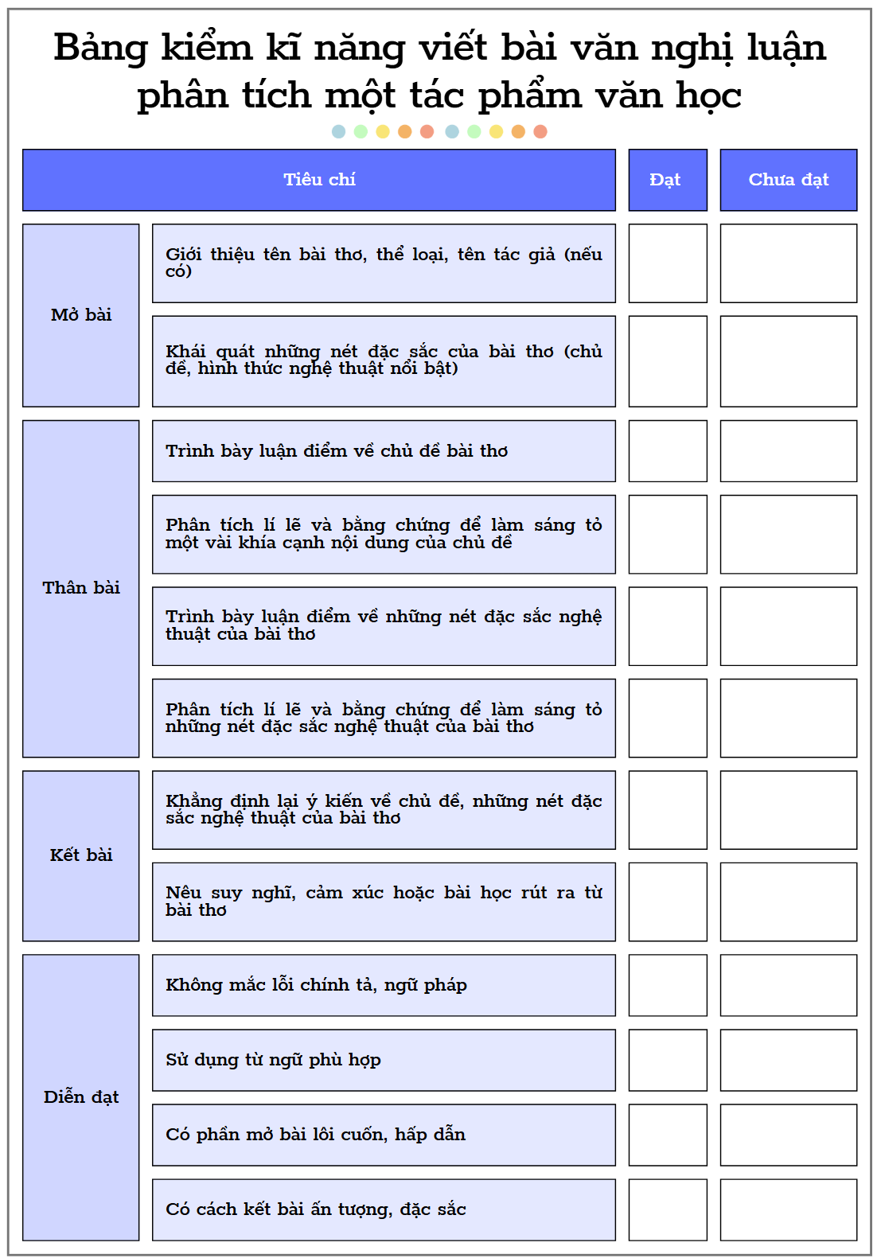  • Đọc lại bài viết của mình từ vai trò người đọc và trả lời các câu hỏi sau:  1. Em thích điều gì ở bài viết này?  2. Bài viết này nên điều chỉnh những gì để đáp ứng yêu cầu của kiểu bài?

Hoạt động 3: Luyện tập
a. Mục tiêu: Củng cố lại kiến thức đã học.
b. Nội dung: Sử dụng SGK, kiến thức đã học để hoàn thành bài tập.
c. Sản phẩm học tập: Kết quả của HS.
d. Tổ chức thực hiện:
Đề bài: Hãy viết bài văn nghị luận phân tích một bài thơ mà em yêu thích, làm rõ chủ đề, những nét đặc sắc về hình thức nghệ thuật và hiệu quả thẩm mĩ của nó.
Bước 1: hoàn thành phiếu tìm ý
Bước 2: lập dàn ý cho bài viết
Bước 3: chuyển từ dàn ý thành bài viết cụ thể
Bài viết tham khảo
Bài thơ Hạt gạo làng ta là một trong những tác phẩm nổi tiếng của Trần Đăng Khoa. Bài thơ thể hiện tình yêu quê hương sâu sắc, niềm tự hào và sự trân trọng hạt gạo, biểu tượng cho sức lao động và sự cần cù của người nông dân Việt Nam. Chủ đề ấy, được thể hiện qua nghệ thuật: sử dụng hình ảnh, ngôn từ gần gũi, sinh động kết hợp với các biện pháp tu từ so sánh, nhân hóa, điệp từ, điệp ngữ… tạo nên âm hưởng trầm bổng và cảm xúc dạt dào.
Trong các chủ đề gợi ra từ bài thơ Hạt gạo làng ta, tôi ấn tượng nhất với chủ đề sự trân trọng hạt gạo, biểu tượng cho sức lao động và cần cù của người nông dân Việt Nam. Từ đó, khơi gợi lòng biết ơn đối với thiên nhiên, đất đai và niềm tự hào về văn hóa dân tộc.
Hạt gạo là biểu tượng cho cuộc sống ấm no, hạnh phúc của người dân Việt Nam, được Trần Đăng Khoa miêu tả một cách sinh động và gần gũi:
Hạt gạo làng ta
Có vị phù sa
Của sông Kinh Thầy
Có hương sen thơm
Trong hồ nước đầy
Có lời mẹ hát
Ngọt bùi đắng cay
Hạt gạo lớn lên nhờ phù sa màu mỡ từ sông Kinh Thầy, nó không chỉ cung cấp dinh dưỡng cho cây lúa mà còn mang theo sự sống của quê hương. Tác giả khéo léo kết nối hạt gạo với đất đai, tạo ra hình ảnh gần gũi, tươi đẹp. Đặc biệt, hình ảnh hoa sen gợi lên sự thanh sạch, tinh khiết. Hương sen hòa quyện với hạt gạo, làm nổi bật vẻ đẹp của quê hương, nơi hạt gạo được sinh ra. Và hạt gạo đi vào trong những câu hát ngọt bùi mẹ vẫn hát mỗi ngày.
Hạt gạo làng ta còn là kết quả của những năm tháng lao động gian khổ. Để lúa nước có thể thành hình với những hạt gạo trắng muốt, nuôi sống con người, là cả một quá trình đầy gian khổ và đắng cay:
Hạt gạo làng ta
Có bão tháng bảy
Có mưa tháng ba
Giọt mồ hôi sa
Những trưa tháng sáu
Nước như ai nấu
Chết cả cá cờ
Cua ngoi lên bờ
Mẹ em xuống cấy.
Những cơn bão vào tháng bảy, cơn mưa vào tháng ba khiến những ruộng đồng ngập trong biển nước. Những ngày tháng sáu, trời trưa nắng nóng như chảy lửa, nước như “ai nấu”, khiến cho cá cờ chết, cua phải ngoi lên bờ. Điều này nói lên những thử thách mà người nông dân phải đối mặt trong quá trình canh tác. Hình ảnh “Giọt mồ hôi sa” không chỉ ghi lại sự vất vả mà còn tôn vinh tinh thần lao động miệt mài. Câu thơ “Nước như ai nấu” tạo ra cảm giác nóng bức, gợi lên sự khắc nghiệt của thời tiết, trong khi hình ảnh “Cua ngoi lên bờ” và “Mẹ em xuống cấy” thể hiện sự sống động của cảnh vật và con người trong quá trình lao động.
Việc trồng lúa trong những năm tháng của cuộc chiến tranh còn thêm khó khăn bội phần.
Những năm bom Mĩ
Trút lên mái nhà
Những năm khẩu súng
Theo người đi xa
Những năm băng đạn
Vàng như lúa đồng
Những năm tháng chiến tranh khắc nghiệt đã biến những cánh đồng trồng trọt của người nông dân thành những bãi chiến trường ngập trong lửa và khói. Trong bối cảnh đó, họ không chỉ nỗ lực tăng gia sản xuất mà còn trở thành hậu phương vững chắc cho quân đội, góp phần quan trọng vào cuộc kháng chiến trường kì. Mỗi hạt gạo thu hoạch được là thành quả của biết bao gian khổ, là minh chứng cho sức chịu đựng và lòng kiên cường của những người nông dân, những chiến sĩ thầm lặng trong cuộc chiến giành độc lập.
Để làm nổi bật các nội dung chủ đề, tác giả đã khéo léo sử dụng những hình thức nghệ thuật đặc sắc. Đầu tiên, phải kể đến biện pháp tu từ điệp từ, điệp ngữ “Hạt gạo làng ta” được lặp lại nhiều lần nhằm nhấn mạnh ý, nghĩa và vai trò của hạt gạo đối với người nông dân Việt Nam. Sử dụng ngôn từ giản dị, gần gũi nhưng sâu lắng phù hợp với chủ đề của bài thơ. Hình ảnh hạt gạo trong bài thơ rất sinh động và cụ thể. Tác giả sử dụng các hình ảnh so sánh “Nước như ai nấu”, “Vàng như lúa đồng”, hình ảnh nhân hóa “Hạt gạo làng ta/ Nằm trong bàn tay mẹ tròn tròn” nói lên sự đặc biệt quí giá của hạt gạo và những giọt mồ hôi láng giềng của những bà mẹ Việt Nam. Nhịp điệu của bài thơ nhẹ nhàng và đều đặn, phù hợp với nội dung và cảm xúc của tác giả. Điều này phản ánh công việc lao động vất vả, cần mẫn của họ, mang lại cảm giác bình yên và gần gũi, làm nổi bật tình yêu quê hương và giá trị của lao động trong cuộc sống hằng ngày.
Bài thơ là một bản tình ca ngợi ca vẻ đẹp của lao động và tình yêu quê hương. Qua hình ảnh hạt gạo, tác giả đã khắc họa sâu sắc nỗi vất vả của người nông dân trong cuộc sống hàng ngày, đồng thời tôn vinh giá trị của mồ hôi và công sức mà họ dành cho đất đai. Nhờ vào ngôn ngữ giản dị nhưng giàu hình ảnh, nhịp điệu hài hòa, bài thơ đã chạm đến trái tim của người đọc, gợi nhớ và khơi dậy niềm tự hào về nguồn cội, về những hạt gạo – biểu tượng của sự sống và văn hóa dân tộc Việt Nam.
Hoạt động 4: Vận dụng
a. Mục tiêu: Vận dụng kiến thức đã học để giải bài tập, củng cố kiến thức.
b. Nội dung: Sử dụng kiến thức đã học để hỏi và trả lời, trao đổi
c. Sản phẩm học tập: Câu trả lời của HS
d. Tổ chức thực hiện:
GV hướng dẫn HS đánh giá bài viết dựa trên mẫu phiếu đã học
- GV nhận xét, đánh giá, chuẩn kiến thức.
Rút kinh nghiệm
………………………………………………………………………………………………………………………………………………………………………………………………………………………………………………………………

